

Modelos de Negocios

MÓDULO: PRO303-294-225031-ONL-MODELAMIENTO DE PROCESOS DE NEGOCIOS
SEMANA: 1
Docente: IVAN AYALA AYALA
Estudiante: Pablo Andre Cavieres Sagredo

Contenido
Introducción 3
Desarrollo……………………………………………………………………………………………………………………4, 5, 6
Conclusión 7
Bibliografía 8

Introducción

En el contexto actual de alta competitividad y constantes cambios en los mercados globalizados, las organizaciones se ven en la necesidad de optimizar sus operaciones para asegurar la calidad y eficiencia en la entrega de productos y servicios. La estandarización y el modelamiento de procesos de negocio se presentan como herramientas fundamentales para lograr estos objetivos, permitiendo una ejecución consistente, mejora continua y alineación con los modelos de negocio vigentes. Este informe aborda los conceptos esenciales relacionados con la estandarización de procesos, los modelos de negocio, los procesos de negocio y el modelado de procesos, estableciendo sus relaciones y beneficios para la gestión empresarial.

Desarrollo

Estandarización de Procesos

La estandarización de procesos busca unificar la forma en que se ejecutan las actividades dentro de una organización para reducir la variabilidad y aumentar la productividad, garantizando productos y servicios uniformes. Este concepto tiene raíces históricas, como el caso del Ejército de Estados Unidos y la fabricación de mosquetes, y ha evolucionado con la contribución de figuras como Henry Ford y el Sistema de Producción Toyota. Los estándares se clasifican en tres tipos principales: de facto, de jure y propietarios, y la estandarización se centra en mejorar procesos que presentan ineficiencias, cuellos de botella o baja documentación.

Modelo de Negocio
El modelo de negocio es una representación estructurada que define cómo una organización crea, entrega y captura valor. Incluye componentes esenciales como la propuesta de valor, los clientes, los recursos y los proveedores. La evolución de los modelos de negocio, como el Long Tail, SaaS, suscripción y freemium, responde a las demandas del mercado y a los avances tecnológicos. La estandarización de procesos impacta directamente en la viabilidad y adaptabilidad de estos modelos, asegurando que las operaciones sean eficientes y consistentes.

Procesos de Negocio
Los procesos de negocio son conjuntos de actividades interrelacionadas que transforman entradas en salidas para cumplir con objetivos específicos y satisfacer necesidades de clientes o stakeholders. Están definidos por un inicio, un fin, recursos, información, eventos que los activan y resultados. La estandarización de estos procesos asegura que las actividades se realicen de manera coherente y eficiente, contribuyendo a la calidad y al cumplimiento de objetivos organizacionales.

Modelado de Procesos de Negocio
El modelado es la representación gráfica y formal de los procesos que facilita su análisis, comunicación, simulación y mejora. Herramientas como BPMN y UML permiten estandarizar esta representación, apoyando la gestión y mejora continua. El ciclo de vida del proceso incluye modelado, ejecución, monitorización y optimización. Este enfoque posibilita una mayor agilidad para adaptarse a cambios y contribuye al éxito del modelo de negocio y a la satisfacción del cliente.

Mapa Mental
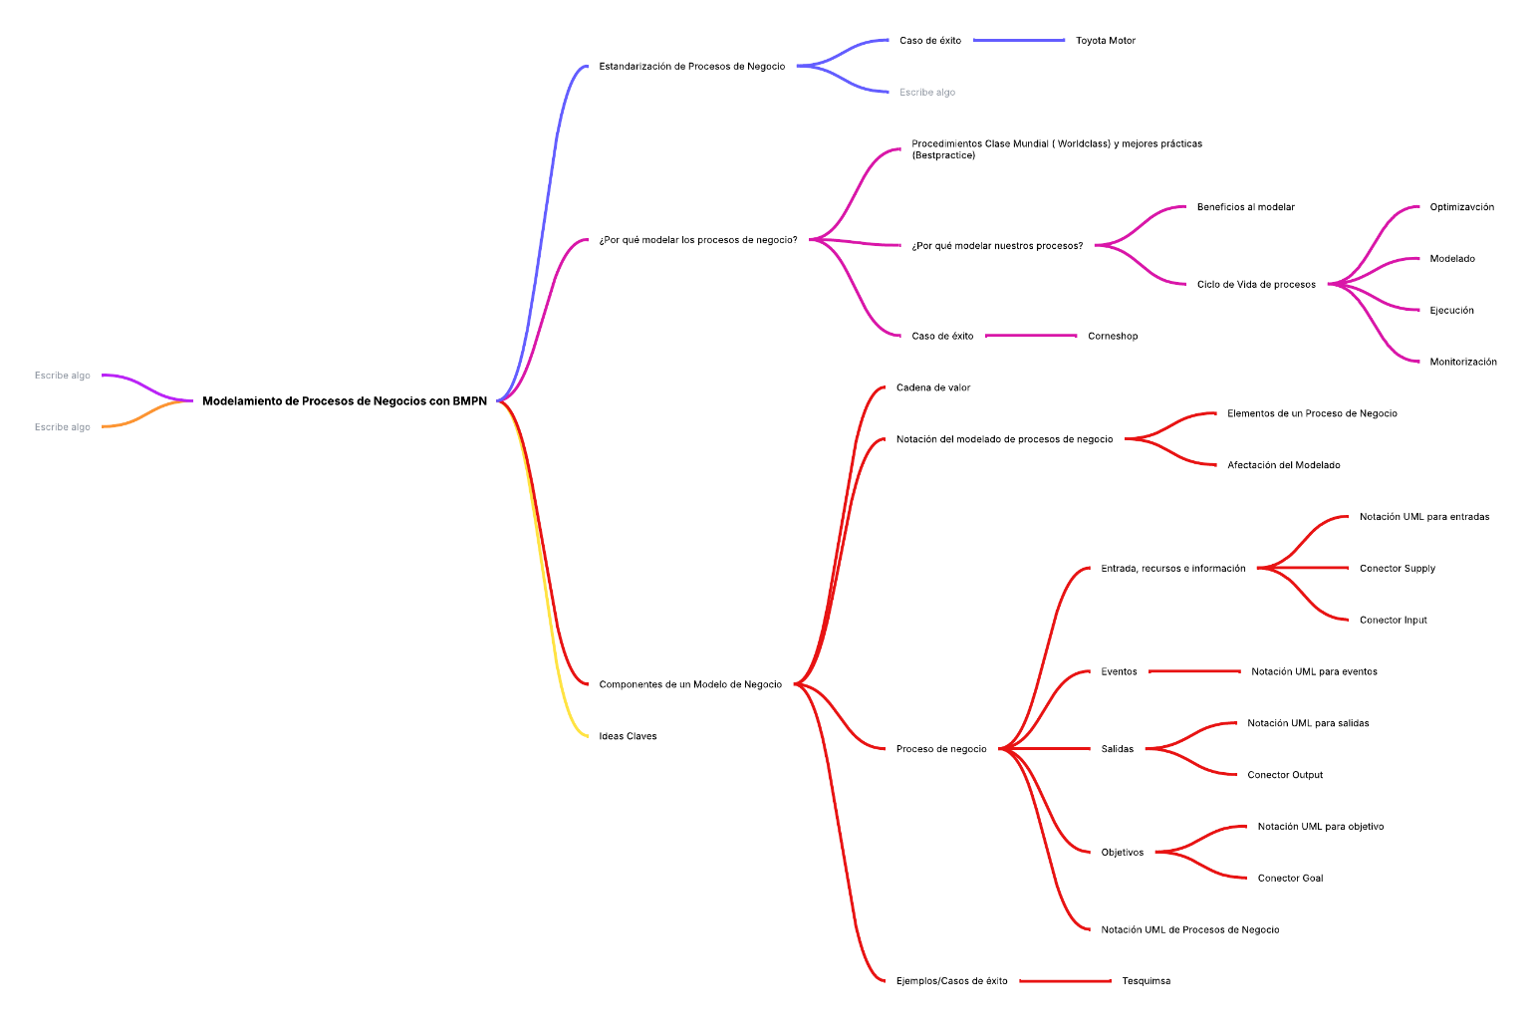

Conclusión

La integración de la estandarización y el modelado de procesos de negocio constituye una base sólida para que las organizaciones mejoren su desempeño operativo, aseguren la calidad y se mantengan competitivas en entornos cambiantes. Los modelos de negocio modernos requieren procesos claros, estandarizados y adaptables, y el modelado proporciona la visualización y el control necesarios para gestionar esta complejidad. Así, la gestión efectiva de procesos no solo optimiza costos y tiempos, sino que también potencia la capacidad de innovación y respuesta ante las demandas del mercado.

Bibliografía

Flores, A. (2021). Modelamiento de procesos de negocios con BPMN. Instituto Profesional AIEP.

Incadea.com. (s. f.). Estandarización y armonización de procesos para Toyota Motor.

Leadsfac.com. (2019). ¿Cómo hacer un mapa de procesos de una empresa?

